附件3：
百度文库高校版读书月活动方案
一、活动背景
为增进广大师生对百度文库高校版的了解，进一步提高师生使用百度文库的技巧和效率，借助读书月活动契机，推出2022年在线知识问答活动，并设置奖励，回馈广大师生对于百度文库的喜爱。
二、活动主题：知识伴成长，一起向未来
主办方：北京百度网讯科技有限公司
协办方：北京容智科技发展有限公司（百度文库高校版代理公司）
所有奖品将由北京百度网讯科技有限公司提供，由北京容智科技发展有限公司协助图书馆进行发放。
三、活动时间：2022年4月22日-2022年5月22日
四、活动形式：线上知识竞赛方式参加答题获取名次后给予礼品奖励，颁奖方式通过协办方及学校图书馆协同下发。
l 参赛前：全体师生通过访问高校平台登录百度账号，用于在数据库进行查阅资料和使用平台功能用于积分，获得达到50分获得参赛资格。
l 参赛内容：本次竞赛采用试题均来源于高校平台，内容涵盖22年冬奥知识、两会知识、平台功能知识等。竞赛成绩依据答题成绩、用时、竞赛积分作为评奖依据。
l 参赛方式：文库高校版平台上展示活动通知、学校图书馆微信公众号等发布活动通知。
l 访问平台：PC端进入eduai.baidu.com（活动通知仅在参与的高校的服务页面上进行展示）
五、活动规则及成绩判分规则
l 竞赛积分规则
（1）每日登录积1分，连续登录7天可积10分。
（2）平台资源检索单次停留8分钟积3分，每日上限9分。
（3）每天下载5篇文档积5分，每日上限10分。
（4）连续3天每天检索并阅读20篇文档及以上积10分。
（5）扫描下载APP可积20分。
积分统计时间为：2022年4月22日-2022年5月22日
l 答题规则
（1）本次竞赛所采用题型全是客观选择题，试题为20道，每题5分，试卷满分100分
（2）参赛者进入答题界面后，须按照试题先后顺序答题，不可返回上一题。
（3）答题限时30分钟，进入答题页面系统自动开始倒计时，参赛者可随时提前交卷，为防止作弊，答题中途退出系统自动交卷。
l 竞赛成绩判分
（1）答题系统自动判分
（2）本次竞赛以参赛者的答题成绩、用时、竞赛积分作为评奖依据。首先按照答题成绩高低、答题用时多少、积分高低进行排名。
六、奖项设置（单校排名制）
特等奖：1名（度熊太空舱移动电源）
一等奖：3名（左都五折胶囊晴雨伞）
二等奖：8名（杜邦纸托特包）
三等奖：12名（金属书签礼盒装）
预计发奖品时间：2022年6月

礼品展示：
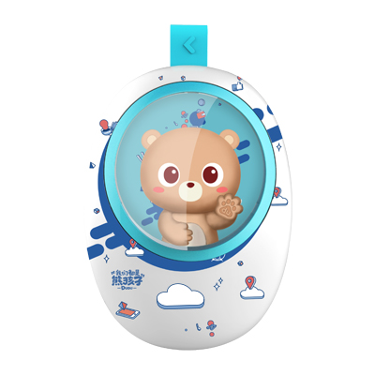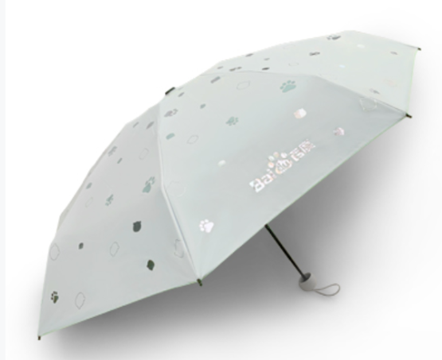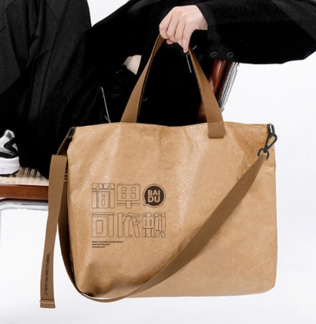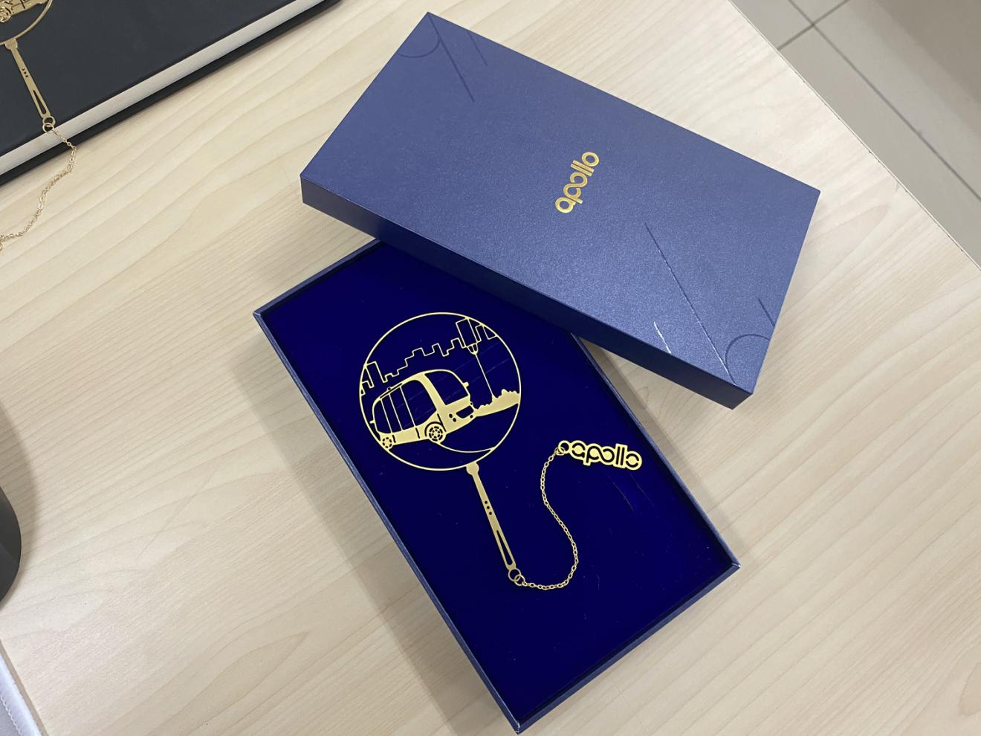
特等奖
一等奖
二等奖
三等奖

